2018年长沙市初中学业水平考试试卷
理科综合参考答案及评分标准

一、选择题（本大题共27小题，每小题3分，共81分）
题号 | 1 | 2 | 3 | 4 | 5 | 6 | 7 | 8 | 9 | 10 | 11 | 12 | 13 | 14 | 15
答案 | A | D | C | B | D | A | D | B | C | A | C | D | C | A | B
题号 | 16 | 17 | 18 | 19 | 20 | 21 | 22 | 23 | 24 | 25 | 26 | 27
答案 | B | D | C | A | A | B | B | C | D | C | D | C
二、（本大题共5小题，11空，每空2分，共22分）
28．增大 不变
29．可 机械
30．压 压强
31．大 大
32．（1）30 （2）2 （3）5︰18
三、（本大题共4小题，第33题6分，第34题6分、35题4分、36题6分，共22分）
33．（1）玻璃板 （2）大小 （3）靠近
34．（1）水平 （2）错误的 （3）3
35．（1）正 （2）电流
36．（1）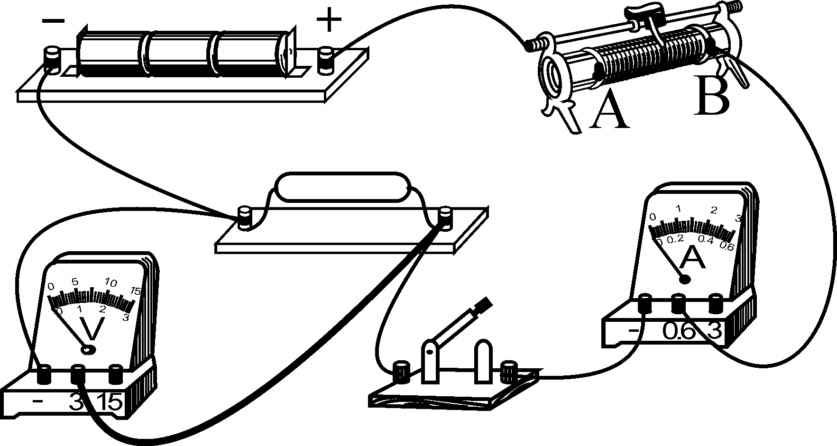
（2）A
（3）答案一：取下一节电池；（或减小电压）
答案二：将10Ω（15Ω，20Ω）的电阻与滑动变阻器串联
（说明：将5Ω的电阻与滑动变阻器串联，或者再串联一个定值电阻，均不计分）
四、（本大题共3小题，第37题、38题每题6分，第39题8分，共20分）
37．（1）磁场 （2）凝华
（3）提问点：
排水量25万吨——起重船浮力为2.5×10⁹N（或起重机排开水的重力为2.5×10⁹N）
6000吨的接头——接头重力为6×10⁷N
保持绝对平稳——起重船受力平衡
春天云雾缭绕——液化
动车组“复兴号”时速高达350km,京沪全程只需要4.5小时——京沪全程1575km
射电望远镜，可以接受来自宇宙深处的电磁波——电磁波的传播不需要介质
射电望远镜有4千多块反射面板——利用反射原理，汇聚电磁波
射电望远镜每一块反射板都可以转动——力可以改变物体的运动状态
（其它答案只要合理均可得分）
38．解：（1）因为L₂正常发光，所以电源电压U=3V ——2分
（2）的阻值 ——2分
（3）10s内电流做的总功 ——2分
39．解：（1） ——2分
（2）① ——2分
② ——1分
（3）方法一：由 可得
由
由
——1分
由 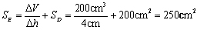 ——1分
由
注满水，
由
——1分
方法二：由 可得
由
由 ——1分
——1分
（注：h₁=44cm）
注满水，
其中，
——1分
五、（本大题共4小题，化学方程式每个3分，其余每空2分，共20分）
40．（1）Mg （2）MnO₂
41．（1）CuSO₄ +BaCl₂=BaSO₄↓+CuCl₂ （2）HCl +NaOH=NaCl+H₂O
42．炒肉（或鱼、蛋、奶、花生、大豆等即可给分） 大脖子（或甲状腺肿大等即可给分）
43．（1）打捞（或拦截、过滤即可给分）
（2）沉淀（或吸附、蒸馏、煮沸、消毒等即可给分）
（3）减少使用不必要的塑料制品（合理答案即可给分）

六、（本大题共2小题，化学方程式每个3分，其余每空2分，共11分）
44．（1）漏斗 （2）碳酸钙（或CaCO₃） （3）NaOH、KOH、Ca(OH)₂
通电
45．（1）CO（合理答案即可给分）（2）2H₂O = 2H₂↑+O₂↑（合理答案即可给分）

七、（本大题共2小题，每空2分，共18分）
46．（1）铁架台 （2）B （3）将燃着的木条放在瓶口，如果熄灭，证明收满
47．（3）①
（4）
① |  | NH₃和H₂O  氮的氧化物
② |  | CO₂
（5）①用湿润的红色石蕊试纸接触气体，如果试纸变蓝，则为氨气。
②密封、阴凉、防潮

八、（本大题共1个小题，共6分）
48．（1）0.4 ——2分
（2）设稀硫酸中溶质质量为x ——0.5分
Fe + H₂SO₄ = FeSO₄ + H₂↑ ——1分
98 2
x 0.4g
——1分
x=19.6g
——1分
答：稀硫酸的溶质质量分数为9.8%。 ——0.5分

